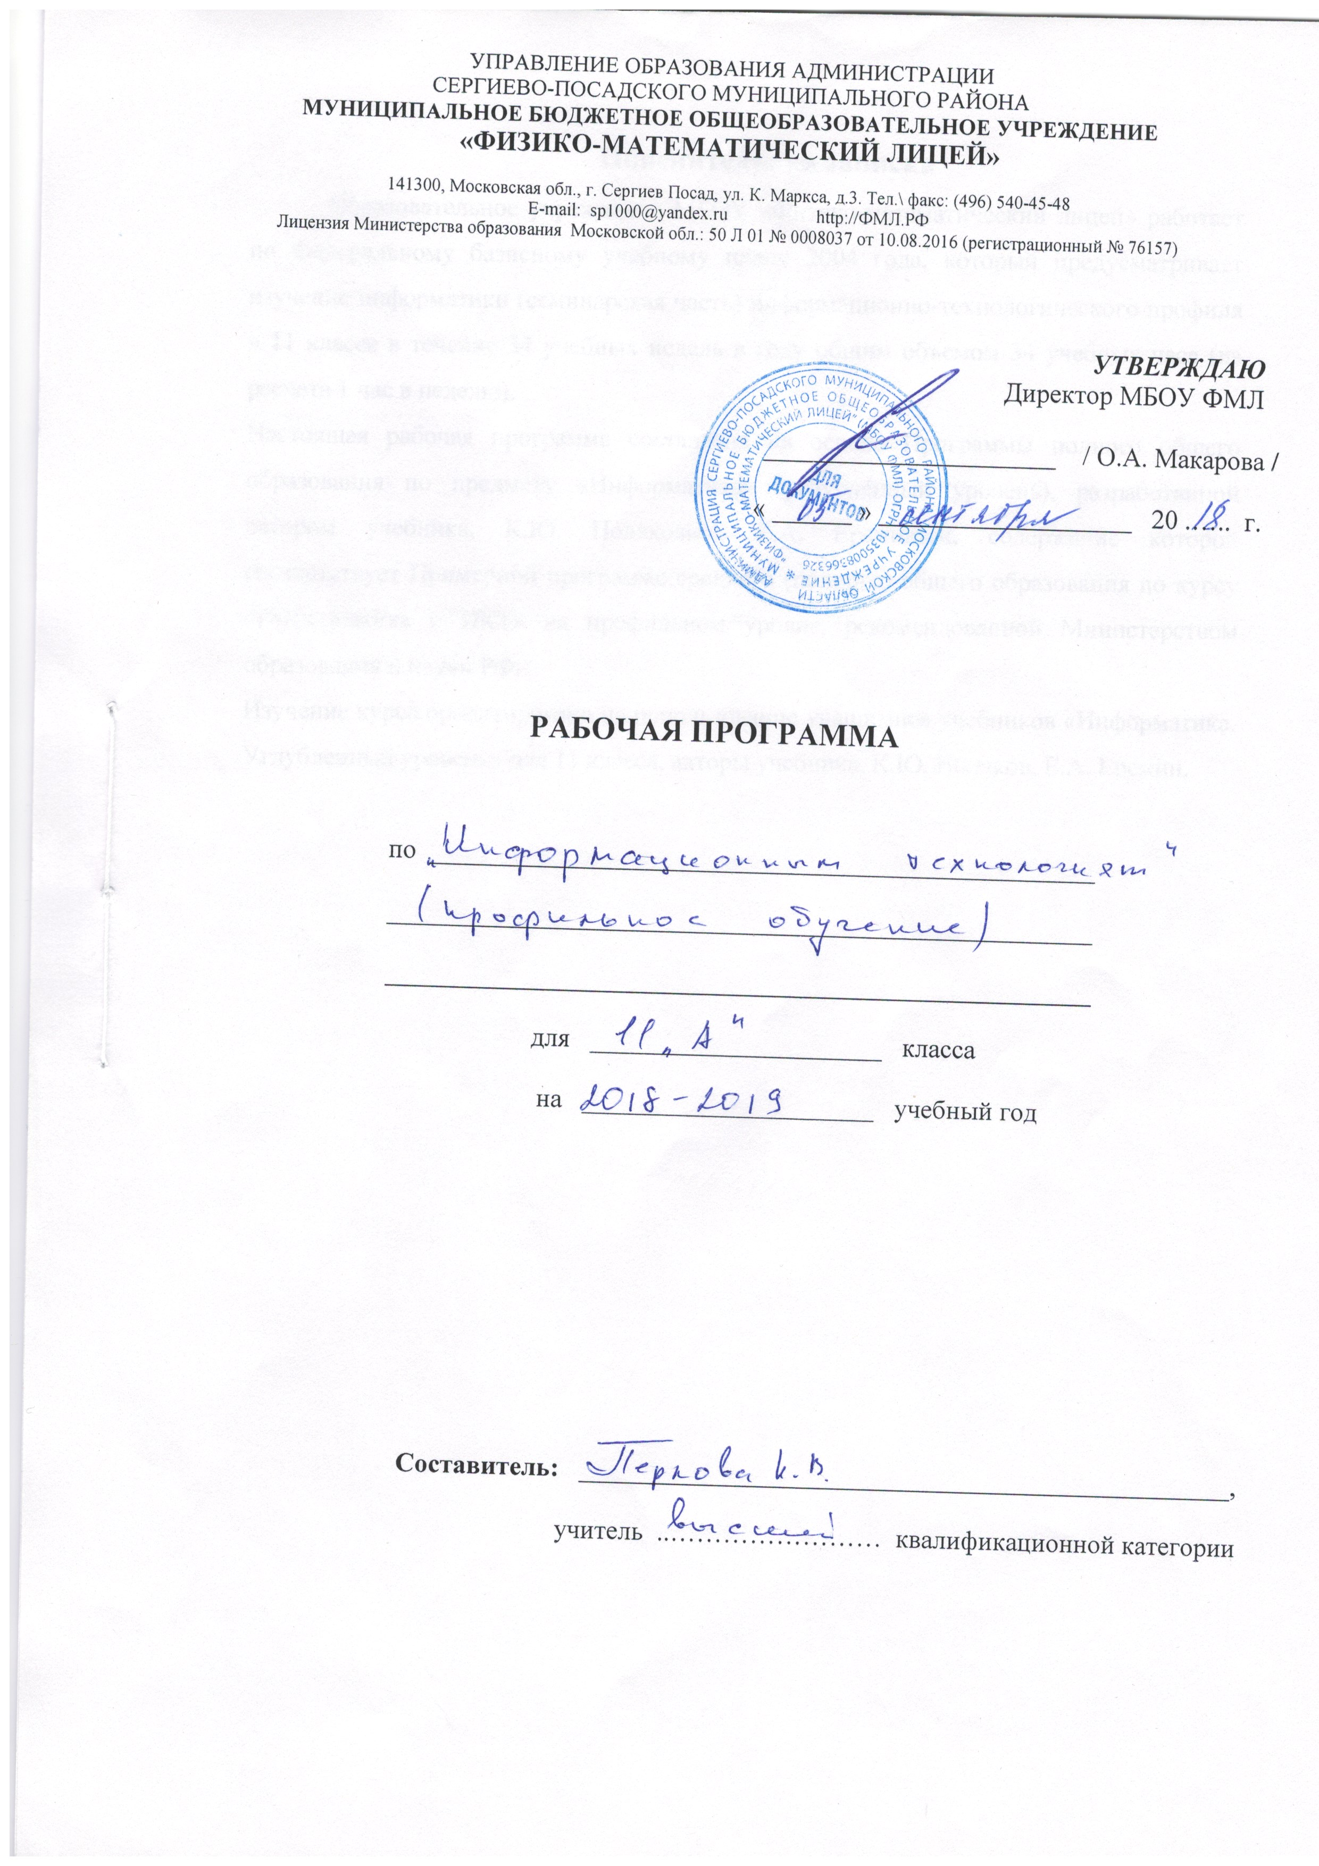

- Пояснительная записка
Рабочая программа соответствует учебному плану МБОУ «Физико-математический лицей» и составлена на базе авторской программы Поляков К. Ю. / Еремин Е. А «Информатика. Программа для старшей школы: 10–11 классы. Углублённый уровень» - М., БИНОМ. Лаборатория знаний, 2014, содержание которой соответствует Примерной программе среднего (полного) общего образования по курсу «Информатика и ИКТ» на профильном уровне, рекомендованной Министерством образования и науки РФ.
Курс рассчитан на изучение в 10 классе информационно-технологического профиля обучения общеобразовательной средней школы в течение 34 учебных недель в году общим объемом 34 учебых часа (из расчета 1 час в неделю).
Изучение курса ориентировано на использование учащимися учебников «Информатика. Углубленный уровень» для 11 класса в двух частях, авторы учебника, К.Ю. Поляков, Е.А. Еремин, БИНОМ. Лаборатория знаний, 2014 г.

Требования к уровню подготовки учащихся 11 классов
Учащиеся должны знать/понимать:
- основные теги и атрибуты языка HTML;
- методы и средства создания и сопровождения сайта.
- форматы растровых и векторных графических файлов;
- технологию рисования графических примитивов;
- понятие мультимедийного продукта;
- наиболее распространенные программы для подготовки мультимедийного продукта;
- этапы создания мультимедийного продукта;
- критерии оценивания мультимедийного продукта;
- сущность процесса информационного моделирования;
- сущность понятия адекватности модели объекту и цели моделирования;
- виды и свойства моделей;
- этапы построения моделей.
- нормы информационной этики и права, информационной безопасности, принципы обеспечения информационной безопасности;
- влияние информационных ресурсов на социально-экономическое и культурное развитие общества.
Учащиеся должны уметь:
- создавать и размещать многостраничный Web-сайт.
- создавать, редактировать растровые и векторные графические объекты;
- представлять информацию в виде мультимедийных объектов с системой ссылок;
- готовить и проводить выступления, включающие сформированную заранее систему изображений на проекционном экране;
- осуществлять системный подход при моделировании;
- анализировать свойства объекта и выделять среди них существенные с точки зрения целей моделирования;
- строить информационные модели, выбирая оптимальную форму представления модели;
- исследовать учебные модели.
- пользоваться справочными системами и другими источниками справочной информации; соблюдать права интеллектуальной собственности на информацию;
- использовать приобретенные знания и умения в практической деятельности и повседневной жизни для личного и коллективного общения с использованием современных программных и аппаратных средств коммуникаций, с соблюдением требований информационной безопасности, информационной этики и права.
- Содержание дисциплины
- Элементы теории алгоритмов -6 часов.
Уточнение понятия алгоритма. Алгоритмически неразрешимые задачи. Сложность вычислений. Доказательство правильности программ.
- Моделирование – 12 час.
Моделирование как метод познания. Системный подход в моделировании.
Основные этапы разработки и исследования моделей на компьютере. Исследование физических моделей. Исследование математических моделей. Вероятностные модели. Оптимизационное моделирование в экономике. Информационные модели управления объектами. Системы массового обслуживания.
- Создание веб- сайтов – 16 час.
Язык HTML для создания Web-страниц. Топология сайта. Меню. Цветовое оформление и вставка изображений. Таблицы. Блоки. Динамический HTML. Интерактивные формы для получения информации от посетителей сайта. Размещение сайта в Интернете.

- Календарно-тематический план

Номер урока | Тема урока | Количество часов | из них |  |  |  |  | Параграф учебника | Дата проведения занятия по плану | Дата проведения занятия по факту
 |  |  | лекция |  | Практическая раб. |  | самостоятельная работа
 | Элементы теории алгоритмов | 6
 | Уточнение понятие алгоритма. | 1 | 1 |  |  |  |  | §34.
 | Универсальные исполнители. Машина Тьюринга. | 1 | 0,5 |  |  |  | 0,5 | §34.
 | Практическая работа. Машина Тьюринга. | 1 |  |  |  |  | 1 | §34.
 | Алгоритмически неразрешимые задачи. | 1 | 1 |  |  |  |  | §35.
 | Сложность вычислений. | 1 | 0,5 |  |  |  | 0,5 | §36.
 | Доказательство правильности программ. | 1 | 1 |  |  |  |  | §37.
 | Моделирование | 12
 | Модели и моделирование. | 1 | 1 |  |  |  |  | §6.
 | Системный подход в моделировании. | 1 | 0,5 |  |  |  | 0,5 | §7
 | Использование графов. | 1 | 0,5 |  |  |  | 0,5 | §7.
 | Этапы моделирования. | 1 | 1 |  |  |  |  | §8.
 | Моделирование движения. Дискретизация. | 1 | 0,5 |  | 0,5 |  |  | §9.
 | Практическая работа: моделирование движения. | 1 |  |  | 1 |  |  | §9.
 | Модели ограниченного и неограниченного роста. | 1 | 0,5 |  |  |  | 0,5 | §10.
 | Моделирование эпидемии. | 1 |  |  | 1 |  |  | §10.
 | Модель «хищник-жертва». | 1 |  |  | 1 |  |  | §10.
 | Обратная связь. Саморегуляция. | 1 |  |  | 1 |  |  | §10.
 | Системы массового обслуживания. | 1 | 1 |  |  |  |  | §11.
 | Практическая работа: моделирование работы банка. | 1 |  |  | 1 |  |  | §11.
 | Создание веб-сайтов | 18
 | Веб-сайты и веб-страницы. | 1 | 0,5 |  |  |  | 0,5 | §24.
 | Текстовые страницы. | 1 | 0,5 |  |  |  | 0,5 | §25.
 | Практическая работа: оформление текстовой веб-страницы. | 1 |  |  | 1 |  |  | §25.
 | Списки. | 1 | 0,5 |  |  |  | 0,5 | §25.
 | Гиперссылки. | 1 | 0,5 |  |  | 0,5 |  | §25.
 | Практическая работа: страница с гиперссылками. | 1 |  | 1 |  |  |  | §25.
 | Содержание и оформление. Стили. | 1 | 0,5 |  |  | 0,5 |  | §26.
 | Практическая работа: использование CSS. | 1 |  | 1 |  |  |  | §26.
 | Рисунки на веб-страницах. | 1 | 0,5 |  |  | 0,5 |  | §27
 | Мультимедиа. | 1 | 0,5 |  |  | 0,5 |  | §28.
 | Таблицы. | 1 | 0,5 |  |  | 0,5 |  | §29.
 | Практическая работа: использование таблиц. | 1 |  | 1 |  |  |  | §29.
 | Блоки. Блочная верстка. | 1 | 0,5 |  |  | 0,5 |  | §30.
 | Практическая работа: блочная верстка. | 1 |  | 1 |  |  |  | §30.
 | XML и XHTML. Динамический HTML. | 1 | 0,5 |  |  | 0,5 |  | §31. §32.
 | Размещение веб-сайтов. | 1 | 0,5 |  |  | 0,5 |  | §33.

СОГЛАСОВАНО  на заседании МО учителей _____________________________ цикла Протокол № ____ от ___________2018 г.  Руководитель МО  ____________________Мрачковская Т.Г. |  | СОГЛАСОВАНО  Зам.директора по УВР  __________________Мрачковская Т.Г.  «______»______________2018 г.

